SEMAINE 8 · ARC 2 · PROJET
Adataviz — Ma fiche projet
À remplir lundi après-midi et à rendre lundi soir sur Moodle. Un document exemple t'accompagne pour savoir comment remplir chaque partie.

01 MON JEU DE DONNÉES
Nom du dataset OpenData Paris : => J’ai utilisé un dataset sur Opendata TMVL (Tours Métropole)
Hôtels sur Tours Métropole Val de Loire
URL de l'API :
https://data.tours-metropole.fr/api/explore/v2.1/catalog/datasets/hotels-en-region-centre-val-de-loire/records?limit=20
Pourquoi ce dataset m'intéresse :
Je le trouve intéressant car il est « parlant » pour moi, et il dispose de plusieurs données et filtres (nom, label, nombre d’étoiles, équipements, ouverture 24h/24h, animaux acceptés, etc.).

02 LES CHAMPS DISPONIBLES
Regarde le JSON dans ton navigateur. Liste les champs que tu vas utiliser.

CHAMP DANS L'API | CE QUE C'EST | JE L'AFFICHE ?
nom_offre | Nom de l’hôtel | Oui — titre de la carte
adresse_1 | Adresse de l’hôtel | Oui – sous le nom
commune | Commune de l’hôtel | Oui – sous l’adresse  + accessible par filtre
chaines | Chaine dont dépend l’hôtel (ex : Ibis) | Oui – sous la commune
site_web | Site web de l’hôtel | Oui – sous la chaine
labels | Label éventuel (ex : La Loire à Vélo) | Bonus — filtre
langues_parlees | Langues parlées | Bonus — filtre
categorie_classement | Nombre d’étoile(s) de l’hôtel | Bonus — filtre
equipements | Liste des équipements (ex : Restaurant, jardin, bar, etc .) | Bonus — filtre
03 MA MAQUETTE
Dessine-la dans Penpot. Colle ici une capture ou le lien.
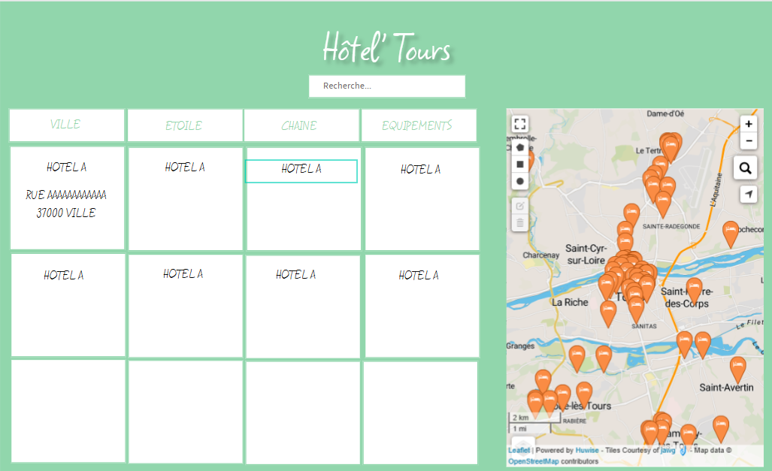

04 MES FONCTIONNALITÉS
Décompose chaque fonctionnalité en petites tâches concrètes — regarde l'exemple pour voir comment faire. C'est ce qui te permettra d'avancer pas à pas.

Obligatoire
# | FONCTIONNALITÉ | DÉCOMPOSÉE EN TÂCHES
1 | Récupérer les données avec fetch | - Écrire chargerDonnees() : async, try/catch, deux await  - Vérifier dans la console que donnees.results contient bien le tableau  - Gérer l'erreur : afficher un message si le fetch échoue
2 | Afficher une carte par élément avec : nom, adresse, commune, chaine, site web | - Écrire formaterDonnee(item) dans utils.js qui extrait les 3 champs  - Créer la carte dans le DOM (createElement) : titre, badge, arrondissement  - Boucler sur les données avec .map() ou .forEach()
3 | Afficher le nombre total d'éléments | - Compter les éléments reçus (donnees.results.length)  - Afficher « X équipements trouvés » au-dessus de la grille  - Mettre à jour ce nombre quand un filtre est actif (si bonus faits)

Bonus
# | FONCTIONNALITÉ | DÉCOMPOSÉE EN TÂCHES | JE LE FAIS ?
4 | Recherche par nom | - Ajouter un input de recherche dans le HTML  - Écrire filtrerParNom(donnees, recherche) dans utils.js (insensible à la casse)  - Écouter l'événement input et réafficher les cartes filtrées | Oui
5 | Filtre par commune | -Ajouter un menu déroulant (select) avec les communes  - Écrire filtrerParCommune(donnees, communes) dans utils.js  - Réafficher au changement de sélection | Si j’ai le temps
6 | Filtre par label | idem | idem
7 | Filtre par langues parlées | idem | idem
8 | Filtre « par étoiles » | idem | idem
9 | Filtre par équipements | idem | idem
05 MES FONCTIONS UTILS.JS
Les fonctions pures que tu vas tester avec Vitest.

FONCTION | CE QU'ELLE FAIT
formaterDonnee(item) | Reçoit un objet brut de l'API, retourne { nom, adresse, commune, chaine, site web }

